Конструкторская часть
Режущий инструмент (Дисковые пилы)
В многопильном станке для продольной распиловки пиломатериалов применяются дисковые пилы для продольной распиловки древесины с твердосплавными пластинками. Твердосплавные пластинки изготовляются из твёрдого сплава марки ВК6 Формы 01Д ГОСТ 13833-77. Материал пил - сталь 9ХВ. Пластинки из твёрдого сплава паять припоем марки ПСр-40 ГОСТ 19738-74.
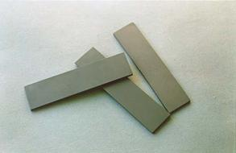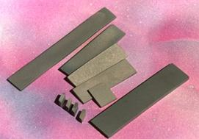
Рисунок - Пластины твердосплавные для дисковых дереворежущих пил и дереворежущих фрез
Таблица - Разновидности твёрдосплавных пластин для дисковых пил и фрез
Форма 01Д - применяется для дисковых дереворежущих пил (ГОСТ 13833-77) | 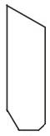
Форма 04Д - применяется для ножей к насадным и цилиндрическим сборным фре- зам, пазовым и концевым фрезам, сверлам | 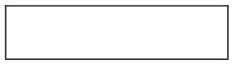
Форма 05Д - применяется для дереворежущих ножей и фрез (ГОСТ 13834-77)  Изм.  Лист  № докум.  Подпись  Дата  Лист | 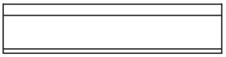
Форма 06Д - применяется для дереворежущих пазовых и концевых фрез (ГОСТ 13834-77) | 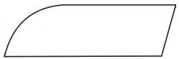
Форма 07Д - применяется для деревообработки, для ножей к сборным фасонным фрезам (ГОСТ 13834-77) | 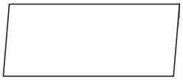
Форма 08Д - применяется для деревообработки, для ножей к сборным фасонным фрезам (ГОСТ 13834-77) | 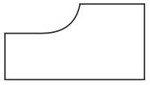
Форма 09Д - применяется для деревообработки, для однозубых концевых фрез (ГОСТ 13834-77) | 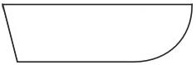
Форма 010Д - применяется для дереворежущих сверл (ГОСТ 13834-77) | 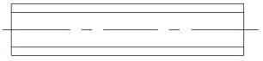
Форма 011Д - применяется для дереворежущих сверл (ГОСТ 13834-77) | 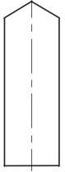
Пластина прямоугольная - выпускается по специальным заказам | 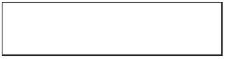
Назначение: Применяется для деревообработки, для ножей к насадным цилиндрическим сборным фрезам, пазовым и концевым фрезам, сверлам.

Изм.
Лист
№ докум.
Подпись
Дата
Лист
Диаметр применяемых пил в станке от 355 мм до 460 мм.
Конструкция дисковой пилы представлена на рисунке .
Изм.
Лист
№ докум.
Подпись
Дата
Лист
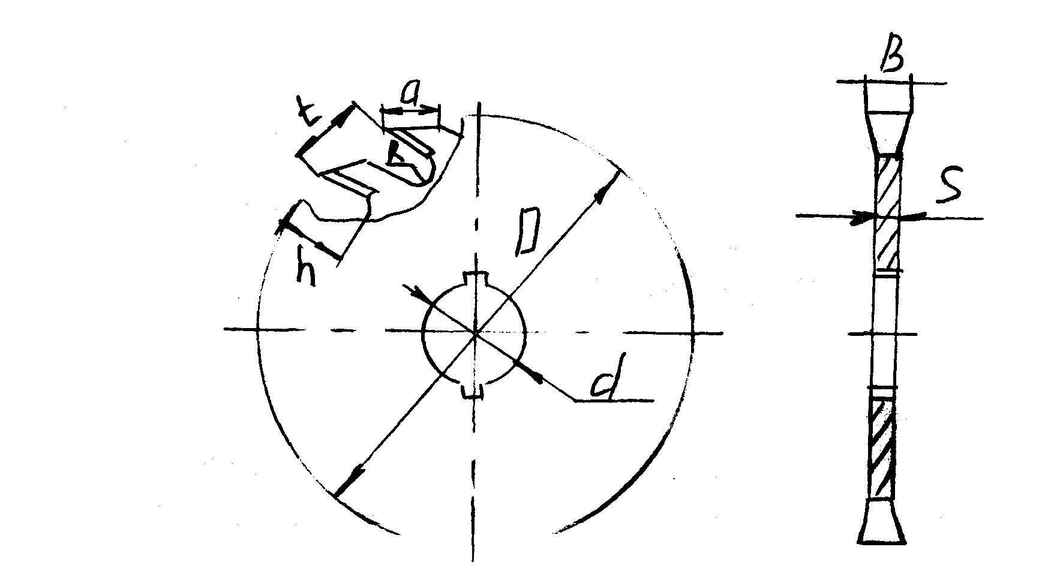
Рисунок - Конструкция дисковой пилы

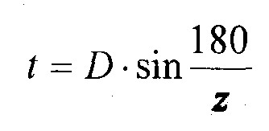
Шаг зубьев пилы t, мм, вычисляется по формуле:

(1)

где D - диаметр пилы, мм; z - число зубьев пилы, шт.
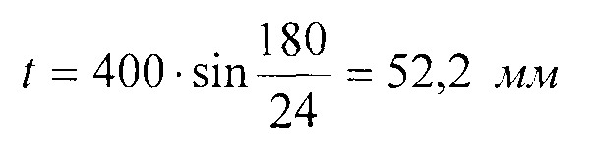
Радиус закругления впадин R, мм, вычисляется по формуле:
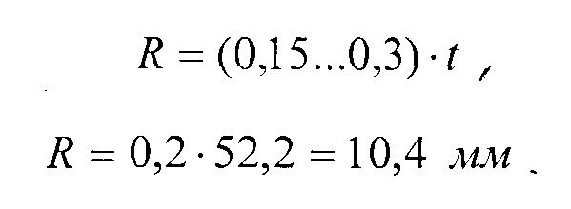
(2)

Длина задней грани а, мм, вычисляется по формуле:
а = (0,4.. .0,65)* t; (3)
а = 0,5 • 52,2 = 26,1 мм .

Высота зуба пилы h, мм, вычисляется по формуле:
H = (0,35…0,95)*t; (4)
h = 0,65 • 52,2 = 34 мм.

Для диаметров пил 460 мм и 400 мм расчёты производятся аналогично по выше приведённым формулам и результаты, а так же угловые параметры и толщины пил показаны в таблице .
Так же в конструкциях пил предусмотрены температурные компенсаторы, которые применятся, чтобы снизить деформацию пил при нагреве.
Таблица - Параметры дисковых пил
Изм.
Лист
№ докум.
Подпись
Дата
Лист

Диаметр  пилы D,  мм | Диаметр посадочного отверстия d,  мм | Число зубьев  Z, ШТ | Толщина  пилы S,  мм | Ширина  пропила  В, мм | Шаг  зубьев  пилы t,  мм | Высота  зуба h,  мм | Радиус закругления впадин R, мм | Длина задней грани а, мм | Задний угол а | Угол  заточки  β | Передний  угол γ
400 | 75 | 48 | 3 | 4 | 26,1 | 14,1 | 4,3 | 10,8 | 15 | 55 | 20
460 | 75 | 24 | 3 | 4 | 60,04 | 33 | 15 | 30 | 15 | 55 | 20
400 | 75 | 24 | 3 | 4 | 52,2 | 34 | 10,5 | 26,1 | 15 | 55 | 20

Расчет максимальной и минимальной скорости подачи станка
Изм.
Лист
№ докум.
Подпись
Дата
Лист

- Определяем максимальную скорость подачи станка:
В соответствии с требуемой шероховатостью Rm_{max}=320мкм определяем подачу на зуб, U_{z} = 0,45 мм.
Скорость подачи U, м/мин, вычисляется по формуле:
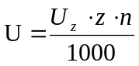 (5)
Принимаем число зубьев пилы z=48 и частоту вращения пильного вала n=2500 об/мин., получим максимальную скорость подачи станка:
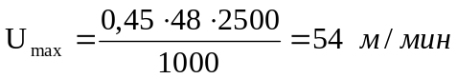.

Принимаем U_{max}=55 м/мин.

- Для определения минимальной скорости подачи станка, частоту вращения пильного вала берём n=1250 об/мин. и при той же шероховатости Rm_{max}=320мкм, уменьшаем подачу на зуб: 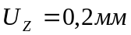, число зубьев пилы принимаем z=24, и по формуле (5) получаем:
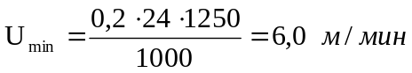
Принимаем U_{min} = 6 м/мин.

Расчет мощности потребляемой на резание (дисковыми пилами)
Изм.
Лист
№ докум.
Подпись
Дата
Лист
Технологические расчеты заключаются в определении параметров процесса резания: скорости подачи (выше определена), мощности резания, сил резания; эти значения необходимы для определения конструкторских параметров станка.
Данный станок относится к типу круглопильных станков с нижним расположением пильного вала относительно заготовки.
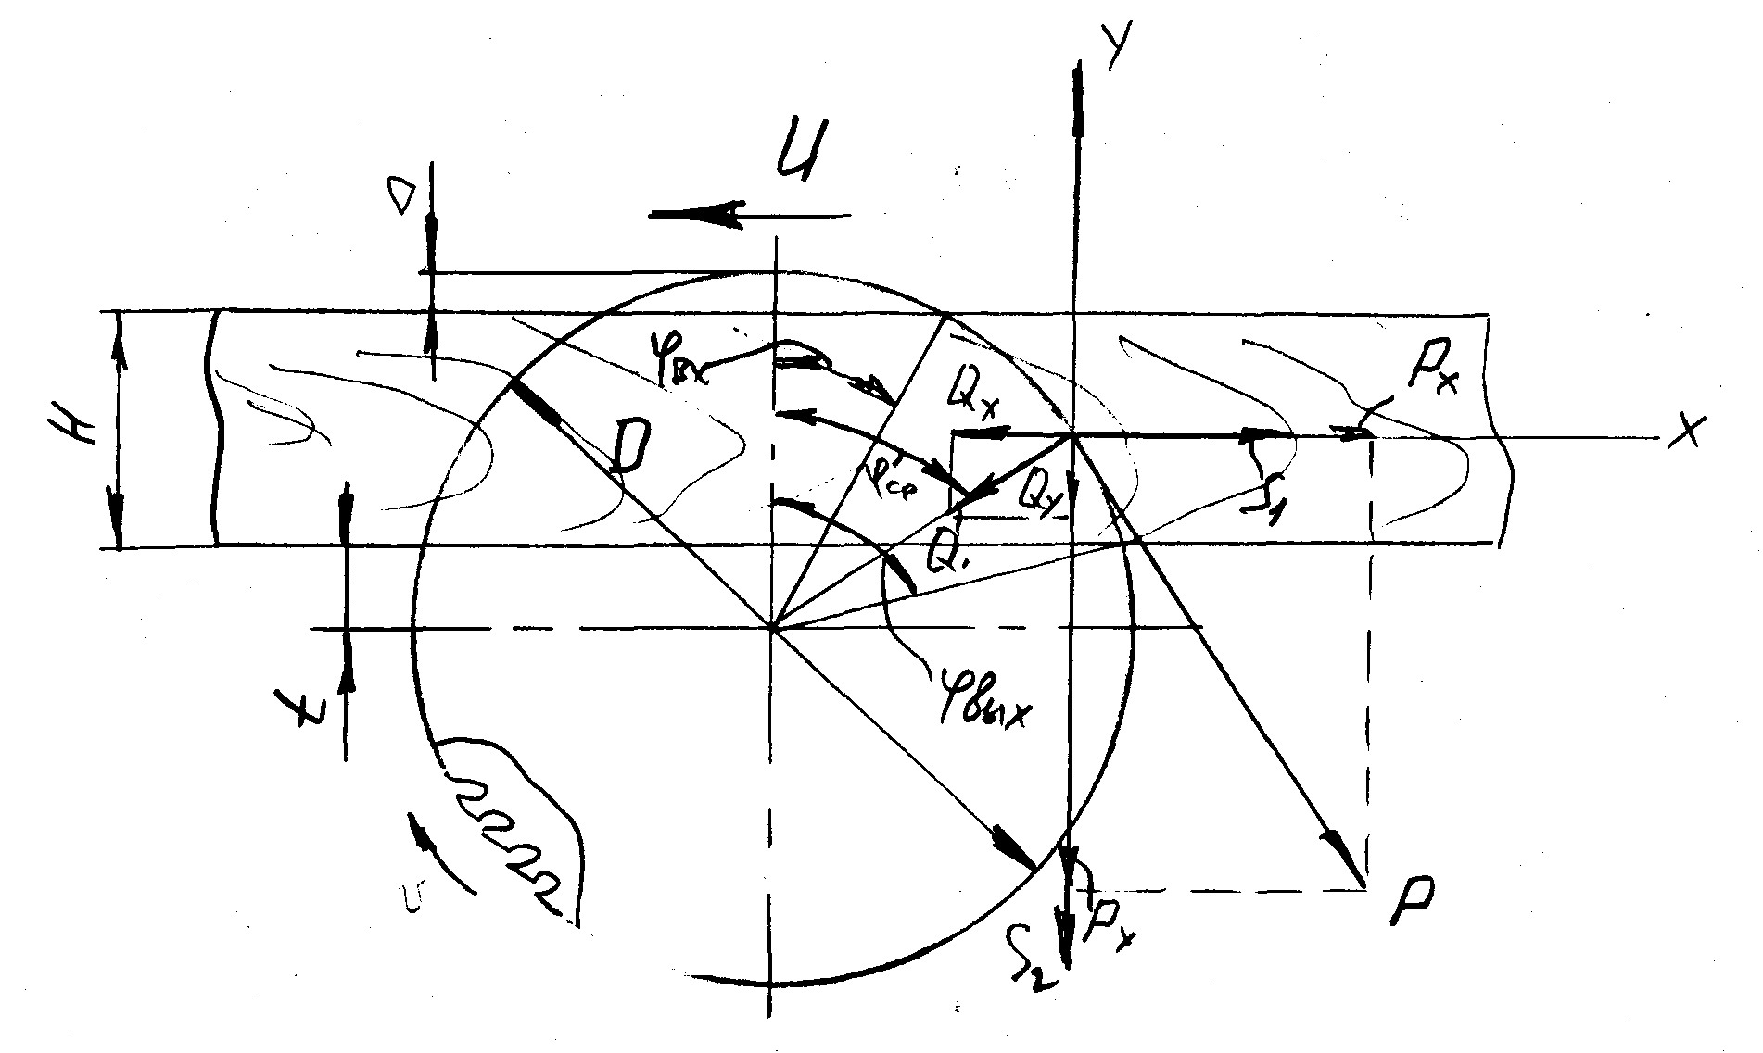
Рисунок - Схема процесса резания

Расчёт мощности механизма резания ведётся на сечение обрабатываемого материала шириной 300 мм при использовании восьми пил диаметром 400 мм.
Распиливается сосновый брус влажностью 80 %, шероховатость поверхности R-m max не более 320 мкм.
При расчёте рассматриваются 2 варианта:
I вариант: H_{max}=150 мм; U_{min} = 6 м/мин;
II вариант: H_{min}=13 мм; U_{max}=55 м/мин;

Рассматривается I вариант:
Расчет мощности потребляемой на резание производится по объёмной формуле. Окружная касательная сила резания Р, Н, определяется по формуле:
Изм.
Лист
№ докум.
Подпись
Дата
Лист
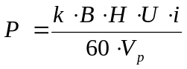, (6)
где k – удельная работа резания, Дж/см;
В – ширина пропила, мм;
Н- высота пропила, мм;
i – число пил на валу, шт;
V_{p} – скорость резания, м/с.

Удельная работа резания вычисляется по формуле:
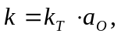 (7)
где k_{т} – удельная работа резания;
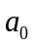- произведение поправочных коэффициентов:
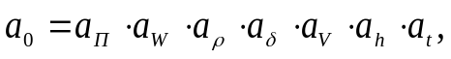 (8)
где а_{пор} - коэффициент, учитывающий породу (а_{пор}=1);
a_{w} - коэффициент, учитывающий влажность (aw=1,15);
а_{р} - коэффициент, учитывающий остроту зубьев (а_{р}=1);
а₅ - коэффициент, учитывающий угол резания (а₅=1);
a_{V} - коэффициент, учитывающий скорость резания (a_{V}=1,08);
a_{h} - коэффициент, учитывающий высоту пропила (a_{h}=1);
a_{t} - коэффициент, учитывающий температуру (a_{t}=1).
а_{пор} =1*1,15*1*1*1,08*1*1 = 1,2

Определяется k_{т} по таблицам, в зависимости от средней толщины стружки a_{ср}:
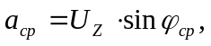 (9)
где U_{z} – подача на зуб, которая вычисляется по формуле:

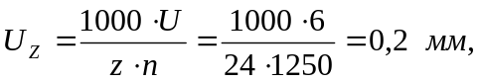 (10)
Находим ф_{ср}:
Угол входа пилы в пропил ф_{вх} , град, вычисляется по формуле:
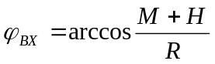, (11)
где Н - высота пропила, мм;
М - расстояние от центра пилы до рабочей поверхности стола, мм.
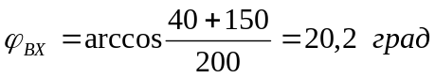.
Угол выхода пилы из пропила ф_{вых}, град, вычисляется по формуле:
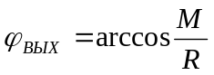, (12)
где R - радиус пилы, мм,
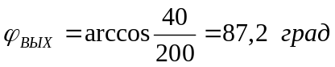.
Изм.
Лист
№ докум.
Подпись
Дата
Лист
Средний угол ф_{ср} , град, вычисляется по формуле:
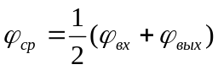; (13)
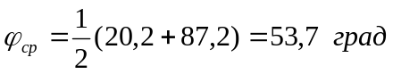;
В результате:
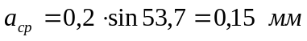

По таблицам, в зависимости от средней толщины стружки a_{ср} находим табличную удельную работу резания k_{т}=80 Дж/см³.
Тогда сама удельная работа резания составит:

k = 80*1,2 = 96 Дж/см³
Находим V_{PE3}:
Скорость резания V_{PE3}, м/с, вычисляется по формуле:
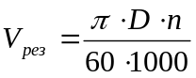 (14)
где D - диаметр пилы, мм;
п - частота вращения пильного вала, об/мин.
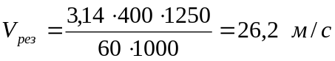.

Ширина пропила В, мм, вычисляется по формуле:
B = S + 2b, (15)
где S - толщина пилы, мм;
b - уширение на сторону, мм
В = 3 + 2 • 0,5 = 4 мм
Таким образом, найдётся окружная касательная сила резания Р, Н:

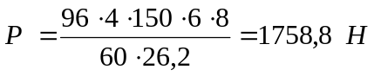

Мощность, потребляемая на резание, определяется по формуле:
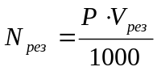, (16)
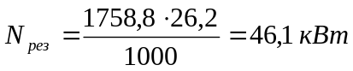
Рассматривается II вариант (H_{min}=13 мм; U_{max}=55 м/мин):
Поправочный коэффициент останется прежним:
,
где а_{пор} - коэффициент, учитывающий породу (а_{пор}=1);
a_{w} - коэффициент, учитывающий влажность (aw=1,15);
а_{р} - коэффициент, учитывающий остроту зубьев (а_{р}=1);
а₅ - коэффициент, учитывающий угол резания (а₅=1);
a_{V} - коэффициент, учитывающий скорость резания (a_{V}=1,08);
a_{h} - коэффициент, учитывающий высоту пропила (a_{h}=1);
a_{t} - коэффициент, учитывающий температуру (a_{t}=1).

Определяется k_{т} по таблицам, в зависимости от средней толщины стружки a_{ср}:
где U_{z} – подача на зуб, которая вычисляется по формуле:

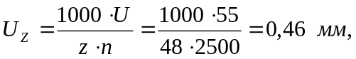
Находим ф_{ср}:
Угол входа пилы в пропил ф_{вх} , град, вычисляется по формуле:
,
где Н - высота пропила, мм;
М - расстояние от центра пилы до рабочей поверхности стола, мм.
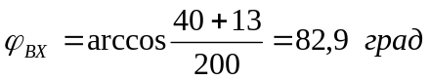.
Угол выхода пилы из пропила ф_{вых}, град, вычисляется по формуле:
,
где R - радиус пилы, мм,
.
Изм.
Лист
№ докум.
Подпись
Дата
Лист
Средний угол ф_{ср} , град, вычисляется по формуле:
Изм.
Лист
№ докум.
Подпись
Дата
Лист
;
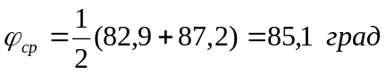;
В результате:
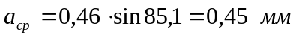

По таблицам, в зависимости от средней толщины стружки a_{ср} находим табличную удельную работу резания k_{т}=50 Дж/см³.
Тогда сама удельная работа резания составит:

k = 50*1,2 = 60 Дж/см³
Находим V_{PE3}:
Скорость резания V_{PE3}, м/с:
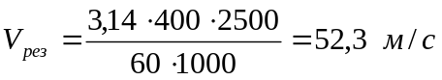.

Ширина пропила, В = 3 + 2 • 0,5 = 4 мм:
Таким образом, найдётся окружная касательная сила резания Р, Н:

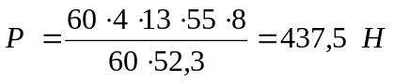

Мощность, потребляемая на резание:
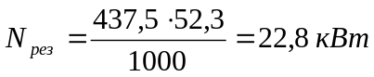
В результате из двух вариантов выбираем наибольшую мощность, которую необходимо обеспечить на станке: 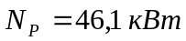.
Расчет мощности потребляемой на фрезерование

Расчёт мощности механизма фрезерования ведётся для конических фрез, поэтому для расчёта выбираем их средний диаметр 160 мм и число режущих кромок (ножей) z = 4.
Распиливается сосновый брус влажностью 80 %.
При расчёте рассматриваются 2 варианта:
I вариант: H_{max}=150 мм; U_{min} = 6 м/мин;
II вариант: H_{min}=13 мм; U_{max}=55 м/мин;

Рассматривается I вариант:
Расчет мощности потребляемой на процесс фрезерования производится по объёмной формуле. Окружная касательная сила резания Р, Н, определяется по формуле:
Изм.
Лист
№ докум.
Подпись
Дата
Лист
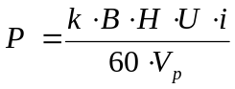,
где k – удельная работа резания, Дж/см;
В – ширина пропила, мм;
Н- высота пропила, мм;
i – число пил на валу, шт;
V_{p} – скорость резания, м/с.

Удельная работа резания вычисляется по формуле:
где k_{т} – удельная работа резания;
- произведение поправочных коэффициентов:
где а_{пор} - коэффициент, учитывающий породу (а_{пор}=1);
a_{w} - коэффициент, учитывающий влажность (aw=1,15);
а_{р} - коэффициент, учитывающий остроту зубьев (а_{р}=1);
а₅ - коэффициент, учитывающий угол резания (а₅=1);
a_{V} - коэффициент, учитывающий скорость резания (a_{V}=1,08);
a_{h} - коэффициент, учитывающий высоту пропила (a_{h}=1);
a_{t} - коэффициент, учитывающий температуру (a_{t}=1).
а_{пор} =1*1,15*1*1*1,08*1*1 = 1,2

Определяется k_{т} по таблицам, в зависимости от средней толщины стружки a_{ср}:
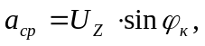
где U_{z} – подача на зуб, которая вычисляется по формуле:

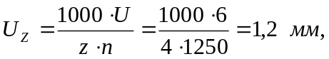
Находим ф_{к}:
Угол дуги контакта фрезы ф_{к} , град, вычисляется по формуле:
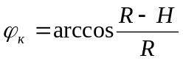, (17)
где Н – толщина фрезеруемого горбыля, мм;
R – средний радиус конической фрезы, мм.
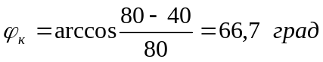.
В результате:
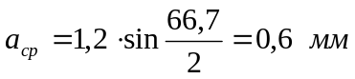

По таблицам, в зависимости от средней толщины стружки a_{ср} находим табличную удельную работу резания k_{т}=17 Дж/см³.
Тогда сама удельная работа резания составит:

k = 17*1,2 = 20,4 Дж/см³
Находим V_{PE3}:
Скорость резания V_{PE3}, м/с, вычисляется по формуле:
,
где D - диаметр пилы, мм;
п - частота вращения пильного вала, об/мин.
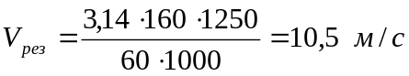.
Изм.
Лист
№ докум.
Подпись
Дата
Лист
Ширина фрезерования В=50 мм,
Таким образом, найдётся окружная касательная сила резания Р, Н:

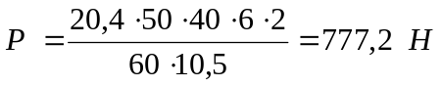
Изм.
Лист
№ докум.
Подпись
Дата
Лист

Мощность, потребляемая на фрезерование составит:
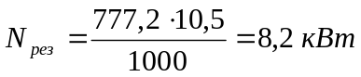
Изм.
Лист
№ докум.
Подпись
Дата
Лист
Рассматривается II вариант (H_{min}=13 мм; U_{max}=55 м/мин):
Поправочный коэффициент останется прежним:
,
где а_{пор} - коэффициент, учитывающий породу (а_{пор}=1);
a_{w} - коэффициент, учитывающий влажность (aw=1,15);
а_{р} - коэффициент, учитывающий остроту зубьев (а_{р}=1);
а₅ - коэффициент, учитывающий угол резания (а₅=1);
a_{V} - коэффициент, учитывающий скорость резания (a_{V}=1,08);
a_{h} - коэффициент, учитывающий высоту пропила (a_{h}=1);
a_{t} - коэффициент, учитывающий температуру (a_{t}=1).

Определяется k_{т} по таблицам, в зависимости от средней толщины стружки a_{ср}:
Находим ф_{к}:
Угол дуги контакта фрезы ф_{к} , град, вычисляется по формуле:
, (17)
где Н – толщина фрезеруемого горбыля, мм;
R – средний радиус конической фрезы, мм.
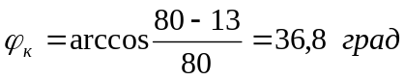.
В результате:
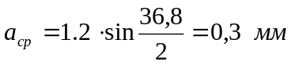

По таблицам, в зависимости от средней толщины стружки a_{ср} находим табличную удельную работу резания k_{т}=10 Дж/см³.
Тогда сама удельная работа резания составит:

k = 10*1,2 = 12 Дж/см³
Находим V_{PE3}:
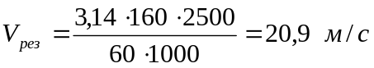.

Ширина фрезерования В=100 мм,
Таким образом, найдётся окружная касательная сила фрезерования Р, Н:

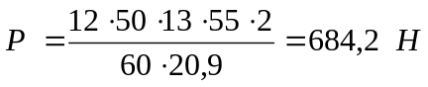
Изм.
Лист
№ докум.
Подпись
Дата
Лист

Мощность, потребляемая на процесс фрезерования:
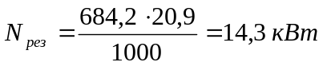
В результате из двух вариантов выбираем наибольшую мощность, которой необходимо обеспечить процесс фрезерования: 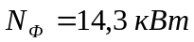.

Таким образом, суммарная мощность на процесс резания и фрезерования составит:
Найдём мощность потребляемую двигателем на суммарный процесс резания-фрезерования:
Коэффициент полезного действия механизма резания η_{рез} , вычисляется по формуле:
η_{РЕЗ=} η_{РЕМ*} η_{ПОДШ} (18)
где η_{РЕМ} _ коэффициент полезного действия клиноремённой передачи
(η_{РЕМ} =0,96);
η_{ПОДШ} - коэффициент полезного действия подшипников качения
(η_{ПОДШ} =0,99).
η_{РЕЗ=} 0,96*0,96=0,95
Мощность, потребляемая двигателем на процесс резания находится по формуле:
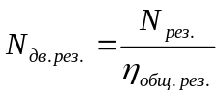, (19)
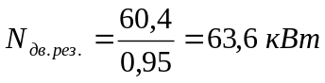.
для механизма резания выбираем электродвигатель марки 4А225М4/2УЗ (ГОСТ - 19523-81) с мощностью N=65 kBt и синхронной частотой вращения n₁=1500 об/мин и п₂=3000 об/мин. Это достигается путем переключения пар полюсов.

Окружная нормальная сила резания определяется по формуле:

Q = m · P, ( )
где m – отношение нормальной силы к касательной (m=-0,04)
Q = -0,04*1811,3=-72,5Н

Горизонтальная составляющая силы резания, определяется по формуле:

S₁ = P · cosφ_{ср.}- Q · sinφ_{ср} ( )
S₁ = 1811,3* cos 50,6° + 72,5* sin50,6° =917 H

Вертикальная составляющая силы резания, определяется по формуле:
S₂ = P · sinφ_{ср} + Q · cosφ_{ср} ( )

S₂ = 1811,3* sin50,6° + 72,5* cos 50,6° =1564,3 H

Расчёт мощности механизма подачи
Изм.
Лист
№ докум.
Подпись
Дата
Лист

Уравнение тягового баланса имеет следующий вид:
Т = α · Р_{с}, (21)
где Т – тяговое усилие, необходимое для осуществления подачи заготовки при обработке;
Р_{с} – суммарная сила сопротивления;
α – коэффициент запаса , α = 1,3…1,5;
Функциональная схема круглопильного станка изображена на рисунке .

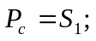 ( )
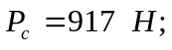

Тяговое усилие, в случае, когда заготовка не дошла до задней группы вальцов, запишется:

T= μ_{1.}·mg+ μ₂·(mg+ +Q_{З}), Н (23)

где μ - коэффициент сцепления вальцов с древесиной (μ =0,24 - для рифленых вальцов диаметром 340мм, μ=0,44 - для рифленых вальцов диаметром 140мм)
m – масса верхнего вальца, кг;
Q₃ – вес заготовки, Н;
Рисунок – Функциональная схема круглопильного станка

T=0,24*72*9,8+0,44·(72*9,8+1564+250), Н
T = 1278 Н

Проверяем выполнение формулы (21):
Изм.
Лист
№ докум.
Подпись
Дата
Лист
Изм.
Лист
№ докум.
Подпись
Дата
Лист
α = Т/Р_{с}
α = 1.39
Условие выполняется, так как а может находиться в диапазоне от 1,3 до 1,5.
Коэффициент полезного действия механизма подачи η_{ПОД}, вычисляется по формуле:
η_{ПОД} = η_{рем} * η_{вар} * η⁶ _{зуб} * η⁴ _{цеп} * η¹⁰ _{ПОДШ}
где η_{рем} - коэффициент полезного действия ременной передачи (η_{рем} =0,98);
η_{вар} - коэффициент полезного действия вариатора (η_{вар} ⁼0,9);
η _{зуб} - коэффициент полезного действия зубчатого зацепления (η _{зуб}=0,98)
η _{цеп} - коэффициент полезного действия цепной передачи (η _{цеп} ⁼0,96);
η_{ПОДШ} - коэффициент полезного действия подшипников (η_{ПОДШ} ⁼0,99).

η_{ПОД} = 0,98*0,9*0,98⁶*0,96⁴ * 0,99¹⁰=0,60

Мощность электродвигателя механизма подачи определяется по формуле (25):
Скорость подачи принимается максимально возможной по кинематике станка.
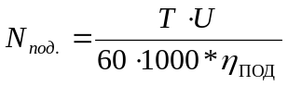, (25)
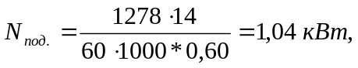
для механизма подачи выбираем электродвигатель марки 4А90М6УЗ
(ГОСТ 19523-81) с мощностью N=1,1 кВт и синхронной частотой вращения п=1000 об/мин.

Кинематический расчёт функциональных узлов станка

Целью кинематического расчёта является определение численных значений параметров, характеризующих рабочие движения исполнительных механизмов станка.
Кинематический расчёт ведут от электродвигателя к исполнительному органу. Находят частоты вращения основных элементов с учётом передаточных отношений.
Результаты расчётов сводятся в таблицу
Изм.
Лист
№ докум.
Подпись
Дата
Лист
Таблица 5 Результаты кинематического расчета подачи (двигатель N=1,1 кВт, п=995 об/мин)
Изм.
Лист
№ докум.
Подпись
Дата
Лист

NN п/п | Наименования элементов | D, мм | Z | Передаточное отношение | Частота  вращения п  об/мин | Скорость  подачи U,  м/мин
1 | 2 | 3 | 4 | 5 | 6 | 7
1 | Вал двигателя |  |  |  | 995
2 | Вариатор |  |  | 2,77/0,36
3 | Вал1 |  |  |  | 344,7/2763
4 | Редуктор |  |  | 8
5 | Вал II |  |  |  | 41,8/335,3
6 | Звездочка 6 |  | 21
7 | Звездочка 7 |  | 21 | 1,0
8 | Вал III |  |  |  | 41,8/335,3
9 | Шестерня 8 |  | 23
10 | Шестерня 9,10 |  | 61 | 2,65
11 | Вал IV / V |  |  |  | 15,8/126,5 | 6/50
12 | Шестерня 10 |  | 61
13 | Шестерня 18 |  | 78 | 1,28
14 | ВалХ |  |  |  | 12,34/98,8
15 | Звездочка 21 |  | 25
16 | Звездочка 22 |  | 48 | 1,92
17 | Вал XII |  |  |  | 6,4/51,5 | 6/50
18 | Звездочка 11 |  | 21
19 | Звездочка 13 |  | 21 | 1
20 | Вал VI |  |  |  | 15,8/126,5 | 6/50
21 | Шестерня 14 |  | 61
22 | Шестерня 16 |  | 23 | 0,36
23 | Вал VII |  |  |  | 41,8/335,3
24 | Шестерня 16 |  | 23
25 | Шестерня 15 |  | 61 | 2,65
27 | Вал VIII |  |  |  | 15,8/126,5 | 6/50
28 | Шестерня 15 |  | 61
29 | Шестерня 17 |  | 78 | 1,28
30 | Вал IX |  |  |  | 12,34/98,8
31 | Звездочка 19 |  | 25
32 | Звездочка 20 |  | 44 | 1,92
33 | Вал XI |  |  |  | 6,4/51,5 | 6/50
Расчёт потерь мощности кинематической цепи привода механизма подачи приводится в таблице .
Изм.
Лист
№ докум.
Подпись
Дата
Лист
Таблица - Расчёт потерь мощности кинематической цепи привода механизма подачи

Наименование  i-гo элемента | КПД i-го элемента | Мощность отводимая  после i-гo элемента:  N₁ = N_{i-1*}η₁, кВт | Потери мощности в i-том элементе  N'_{i} = N_{i} - N_{i-1}, кВт
1 Ременная передача | 0,98 | N₁ ₌1,1*0,98=1,08 | N'₁=1,1-1,08=0,02
2 Вариатор | 0,9 | n₂ = 1,08*0,9 =0,97 | N'₂=1,08-0,97=0,11
3 Зубчатая передача | 0,98 | N₃ = 0,97*0,98⁶ =0,86 | N'₃ =0,97-0,86=0.11
4 Цепная передача | 0,96 | N₄ =0,86*0,96⁴ =0,73 | N'₄=0,86-0,73=0,13
5 Подшипники качения | 0,99 | N₅ =0,73*0,99¹⁴ =0,64 | N'₅=0,73-0,64 =0,09

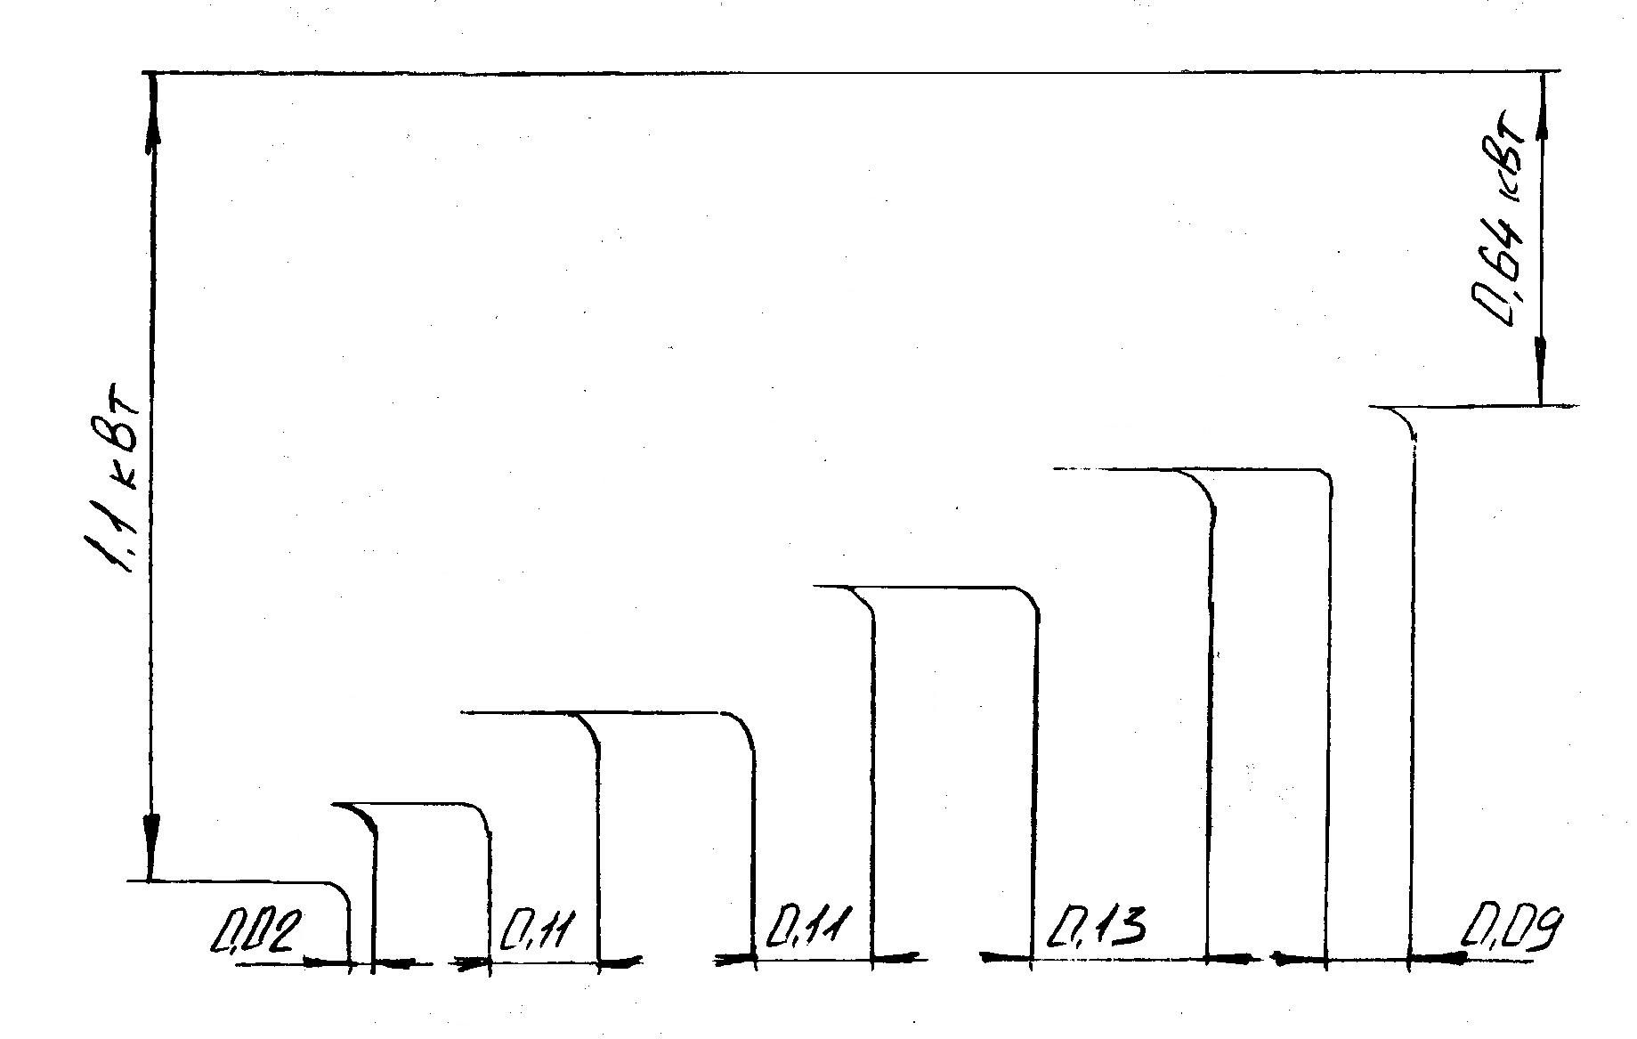
Рисунок - Ручьевая диаграмма потерь мощности механизма подачи.
Таблица - Результаты кинематического расчета скорости резания (двигатель N=40 кВт, п=1480 об/мин)

NN п/п | Наименования элементов | D, мм | Z | Передаточное отношение | Частота  вращения n,  об/мин | Скорость  резания V,  м/сек
 | 1 | 2 | 3 | 4 | 5 | 6
1 | Вал двигателя механизма резания |  |  |  | 1480
2 | Шкив 2 | 200
3 | Шкив 3 | 240 |  | 1,18 | 1250
4 | Вал1 |  |  |  | 1250 | 26,8
Таблица - Расчёт потерь мощности кинематической цепи привода механизма резания

Наименование i-гo элемента | КПД i-гo элемента | Мощность отводимая после i-гo элемента:  N₁ = N_{i-1*}η₁, кВт | Потери мощности в  i-том элементе  N'_{i} = N_{i} - N_{i-1}, кВт
Ременная передача | 0,96 | N₁ ₌55*0,96=52,8 | N'_{i} = 55 -52,8 = 2,2
Подшипники качения | 0,99 | N₂ = 52,8 • 0,99 = 52,3 | N'₂ = 52,8 - 52,3 = 0,5

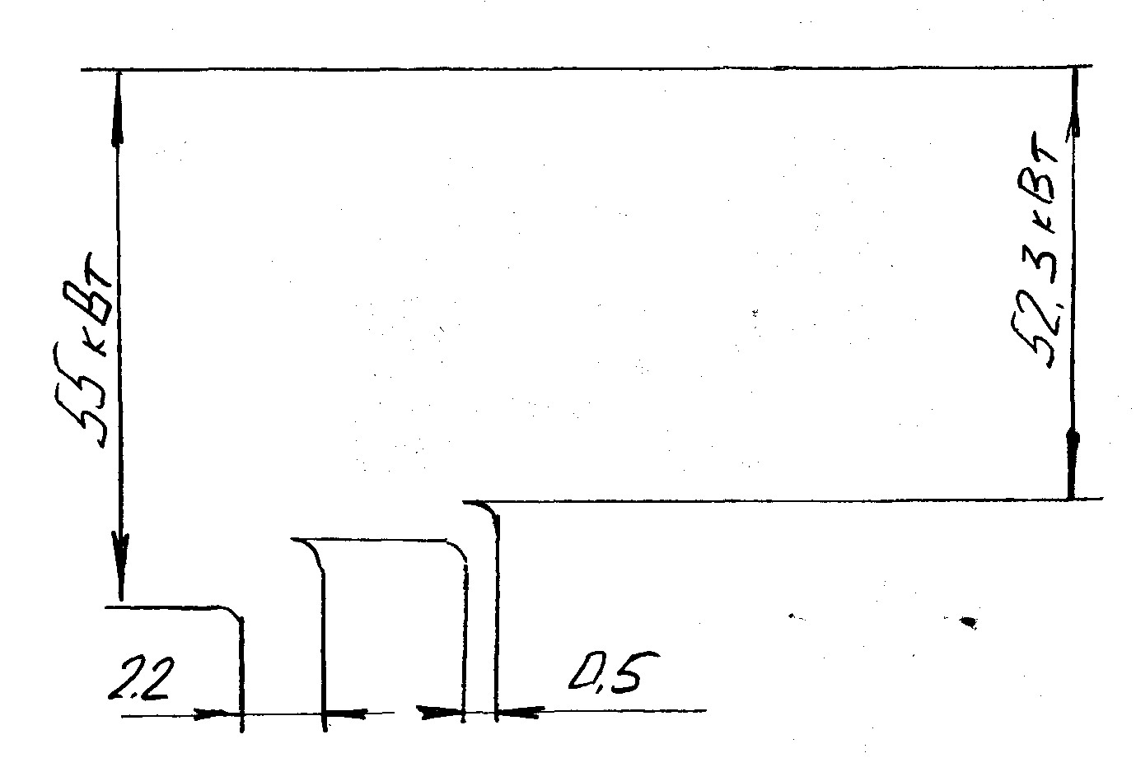

Рисунок - Ручьевая диаграмма потерь мощности механизма резания.
Изм.
Лист
№ докум.
Подпись
Дата
Лист

